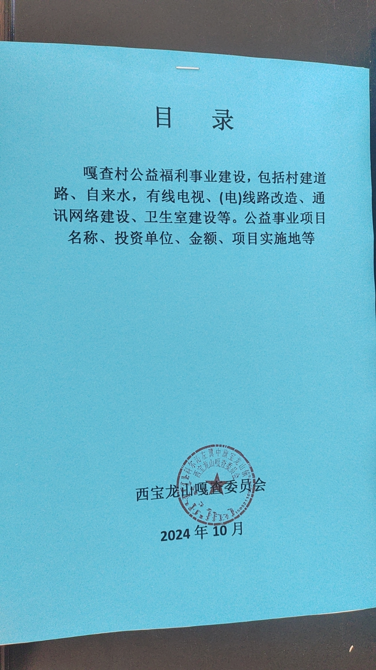内蒙古通辽市科左中旗
宝龙山镇西宝龙山嘎查委员会

说 明
1，村委会全年支付全村自来水电费（头发行表为准）

